От урока к внеурочной деятельности (на примере творческого проекта по литературе учащихся 5 класса).
Проектная деятельность, организуемая на уроках и во внеурочное время, является эффективным методом формирования УУД. Проектный метод обучения позволяет каждому ребёнку стать активным участником образовательного процесса, способствует развитию самостоятельности, инициативности учащихся, формирует развитие социальных навыков в процессе групповых взаимодействий. Безусловно, данный метод уже прочно вошёл в жизнь современного школьника. Лучше всего проектная деятельность происходит во внеклассной работе, особенно в форме межпредметной. Мне показалось интересным, попробовать соединить урок и внеурочную деятельность, используя метод проекта.
Для старших школьников больше подходят исследовательские проекты: информационные или практико-ориентированные. Дети уже готовы работать над осмыслением проблемных вопросов, оценивать их актуальность. Для начальной школы и для учащихся 5-6 классов, как мне кажется, помимо работы в группе, важно увидеть результат своей деятельности, ощутить его, почувствовать, услышать оценку. Тогда ребёнок понимает, что он не просто выполнял часть своей работы, а достиг чего-то, чем можно гордиться, что можно показать родителям. Поэтому в педагогической деятельности я стараюсь привлекать детей именно к таким творческим проектам, когда знания, полученные на уроке, перетекают во внеурочную деятельность.
Результатом работы всех учеников 5 класса, где я не только преподаю русский язык и литературу, но и являюсь классным руководителем, стала папка со стихами каждого ребёнка, которую мы назвали «Что такое Новый год?»
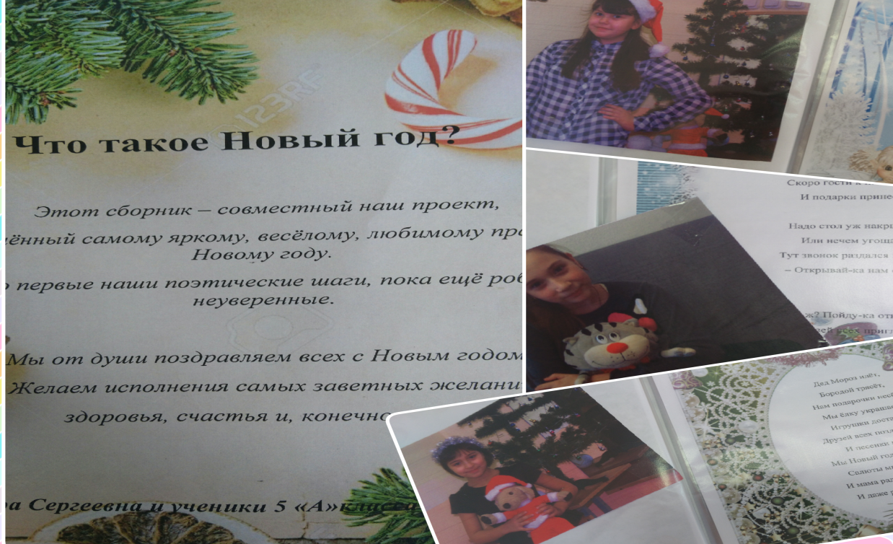

В программе по литературе в 5 классе есть такой урок, когда мы говорим о стихотворной и прозаической речи, знакомим с понятиями ритм, рифма, стихотворный размер. Тема урока звучала так: «Секреты стихосложения». Ребята получили небольшие опережающие задания, подготовились и пришли на урок. Ход урока я построила так, что изучая новый материал, мы всё время пытались понять, какие знания нам необходимы, чтобы самим стать авторами стихотворения. Рабочие группы стали творческими лабораториями, где первоначально ребята представляли реализацию домашнего задания – сочинить несколько строк про снег, зиму, Новый год, подарки. В этих группах обсуждалось, получилось ли стихотворение, есть ли рифма, сколько стоп в строке и т.д. Кто-то говорил, что не умеет сочинять или нет никаких мыслей, кто-то просил первую строчку, и на глазах уже стали получаться первые творения.

Нашлись, конечно, и настоящие таланты с блестящим юмором и чувством языка.
Теперь нужно было результат оформить, сделать ярким, праздничным. Предложили также сами ребята: вывесить все стихи в кабинете. Опыт делать интерактивную газету, используя классную стенку, у нас уже был. Теперь предполагалось сделать новогоднюю газету, которая будет ещё и участвовать в конкурсе на лучшее оформление класса к Новому году. Творческие лаборатории стали редакцией газеты, каждая группа решала свою задачу: провести новогоднюю фотосессию и обработать полученный материал, найти и распечатать рамки для стихотворений, отредактировать материал, напечатать стихотворения и оформить кабинет. Безусловно, я помогала делать сложную работу, проверяла не только ошибки, но и немного корректировала некоторые строчки, так как стихотворный талант есть не у всех, а нужно, чтобы самооценка не пострадала. Поскольку я являлась частью одной из групп, пришлось и мне представлять своё стихотворение. Родители также стали полноправными участниками образовательного процесса, подключились не только к распечатыванию фотографий и рамок, но и к сочинению стихов.
Получилась необычная новогодняя газета, где каждый ребёнок представил, как я считаю, достойное стихотворение, посмотрел, что получилось у других. Самые интересные работы мы выставили на сайт школы. Приятно было видеть, как пятиклассники позвали свою первую учительницу и каждый хотел показать именно своё стихотворение.

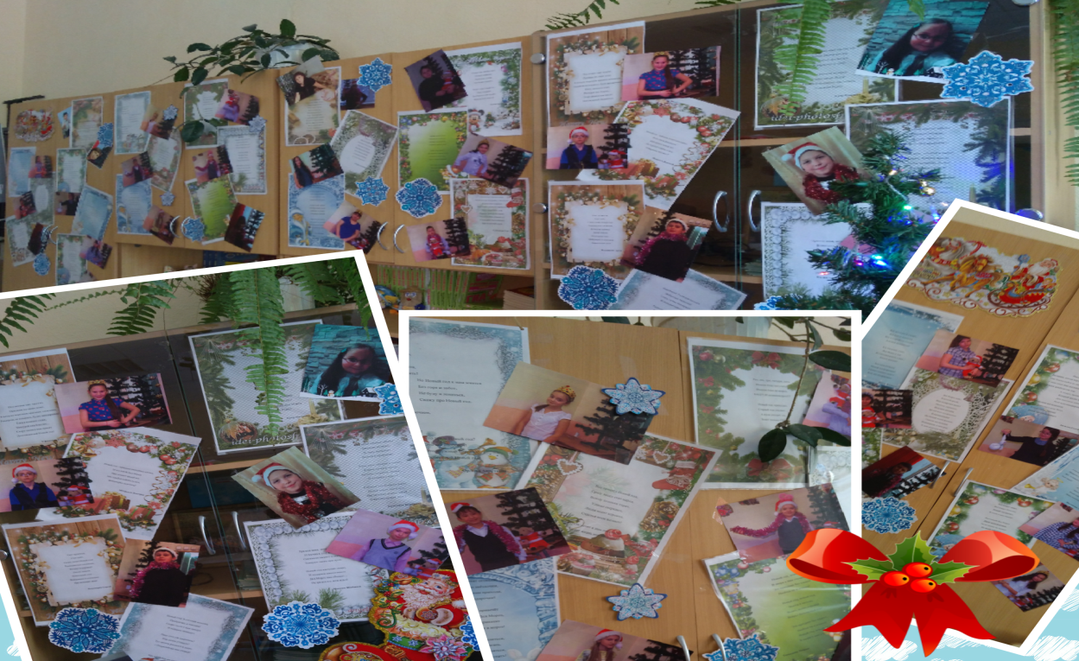
Таким образом, проектный метод обучения в сочетании с традиционным является действенным элементом в организации самостоятельной работы учеников, позволяет каждому ребёнку стать активным участником познания окружающей действительности. Способствует формированию ключевых компетенций учащихся, подготовке их к реальной жизни. И используя этот метод, можно знания, полученные на уроке, реализовывать в практическом применении, объединяя урок и внеурочную деятельность.

